Comunicato stampa

28 giugno 2023 - ore 10:30 | PALAZZO LITTA corso Magenta 24 - Milano | Sala Azzurra

Presentazione ai lettori e alla stampa del volume di Luca Tomìo: “LA GRANDE MILANO DI LEONARDO. Arte, ingegneria, architettura, urbanistica”

Gli autorevoli contributi contenuti nel libro sono a cura di: presentazione di FRANCESCO VASSALLO, Vice Sindaco della Città Metropolitana di Milano; prefazione di EMANUELA CARPANI, Soprintendente Archeologia, Belle Arti e Paesaggio per la città metropolitana di Milano; prefazione di ANTONELLA RANALDI, Soprintendente Archeologia, Belle Arti e Paesaggio per la città metropolitana di Firenze e le provincie di Pistoia e Prato; introduzione di ANDREA SPIRITI, Professore Ordinario di Storia dell'Arte Moderna presso l'Università dell'Insubria.

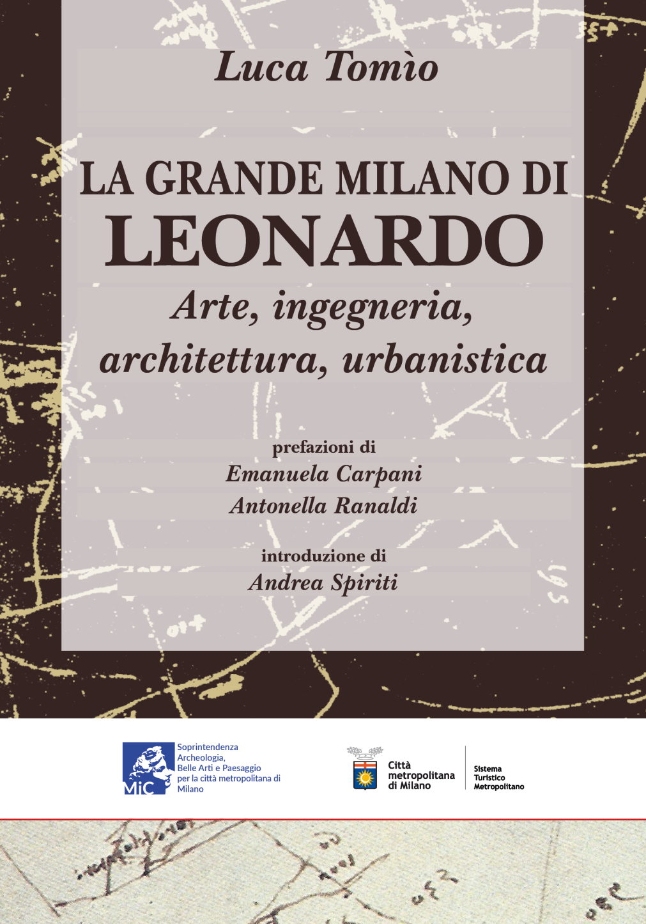

L'autore del libro Luca TOMIO e i suddetti prefatori parteciperanno alla presentazione riproposta il giorno 28 giugno 2023, ore 10:30, presso la Sala Azzurra di Palazzo Litta, in consegna al Segretariato Regionale del Ministero della Cultura per la Lombardia e sede sia del Segretariato che della Soprintendenza Archeologia, Belle Arti e Paesaggio per la città metropolitana di Milano, secondo il seguente programma:

Saluti istituzionali:

FRANCESCA FURST
Ministero della Cultura
Segretario Regionale per la Lombardia

EMANUELA CARPANI
Soprintendente Archeologia, Belle Arti e Paesaggio
per la città metropolitana di Milano

FRANCESCO VASSALLO
Vice Sindaco della Città Metropolitana di Milano

Intervengono:

ANTONELLA RANALDI
Soprintendente Archeologia, Belle Arti e Paesaggio per la città metropolitana di Firenze e le provincie di Pistoia e Prato

ANDREA SPIRITI
Professore Ordinario di Storia dell'Arte Moderna presso l'Università dell'Insubria

STEFANO BRUNO GALLI
già Assessore alla Cultura della Regione Lombardia
Docente di Storia delle Dottrine e delle Istituzioni Politiche presso l'Università
degli Studi di Milano

Modera e coordina:

COSIMO DAMIANO MELELEO
Responsabile Servizio Turismo della Città Metropolitana di Milano

Leonardo è una figura identitaria non solo per l'Italia e per l'Europa ma ormai per l'intera umanità, di cui esprime il più alto anelito alla conoscenza universale, sia dal punto di vista artistico che scientifico.
Senza mai perdere di vista il fatto che Leonardo si firmasse maestro fiorentino a Milano, ma al contempo che alla corte di Francia venisse ormai definito nobile milanese, Luca Tomìo prosegue la sua ricerca rigorosamente scientifica e storica del vero Leonardo, senza nessuna concessione alla figura mitica che piace tanto alla divulgazione massmediatica.
Molte le novità: dal progetto di Leonardo per il suo Duomo di Milano e il suo Castello Sforzesco, che esprimono la visione monumentale di Ludovico il Moro prima della peste del 1485-86, al dettaglio tecnico che getta luce sui motivi dell'interruzione della Battaglia di Anghiari per Palazzo Vecchio a Firenze; fino alla misteriosa tavola per un'Assunta che Leonardo stava realizzando per i Francescani Osservanti di Sant'Angelo, in sincrono con la Vergine delle Rocce per i Conventuali di San Francesco, di cui Tomìo ricostruisce la complessa commissione attraverso le tre versioni, la prima completamente autografa di Parigi, quella eseguita con gli allievi di Londra, così come anche la terza, attestata dai documenti, da due incisioni milanesi del XVIII secolo e conosciuta come Madonna della Grotta.
Una ricerca minuziosa e puntuale che, senza perdere di vista la pregressa formazione fiorentina, così come gli sviluppi sia romani che francesi, continua a concentrarsi sui venticinque anni che Leonardo ha trascorso in due riprese nel Ducato di Milano, dal 1492 al 1499 sotto l'egida di Ludovico il Moro e dal 1506 al 1513 durante le alterne vicende che videro il ritorno degli Sforza succedersi al governatorato francese di Charles d'Amboise.
Sempre per Città Metropolitana di Milano in collaborazione con la Soprintendenza Archeologia, Belle Arti e Paesaggio per la città metropolitana di Milano, Luca Tomìo ha già pubblicato Leonardo nel Ducato di Milano. Luoghi, opere, fortuna (2021) e Leonardo nel Ducato di Milano. Allievi, colleghi, seguaci (2022), entrambi con prefazione della Soprintendente Antonella Ranaldi.
Nell’ambito dell’operazione di promozione del territorio metropolitano, i luoghi leonardiani rappresentano interessanti attrattori del turismo culturale da valorizzare e divulgare. Un’equazione perfetta: i luoghi leonardiani stanno a Milano come la cultura sta al turismo. La presente iniziativa delinea una chiara azione sinergica tra le istituzioni milanesi, tesa alla valorizzazione delle potenzialità del territorio della Grande Milano, coniugando arte, cultura e paesaggio che la preziosa descrizione di Tomìo fa riscoprire ricchi di relazioni, progettualità e memoria.

Info:
Cosimo Damiano Meleleo
Servizio Turistico Metropolitano
c.meleleo@cittametropolitana.mi.it

